**«Школьная еда – пища для ума»**

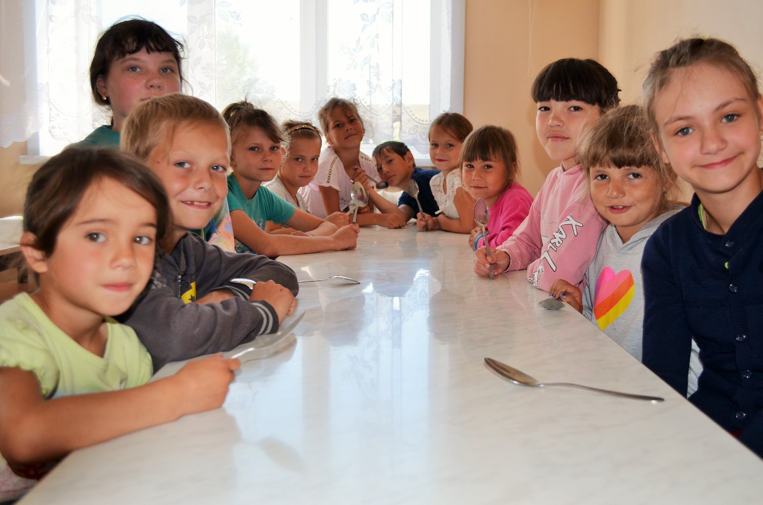

Фото пресс-службы Управления Роспотребнадзора по Забайкальскому краю

**Управление Роспотребнадзора по Забайкальскому краю приглашает учеников 5-11 классов принять участие в конкурсе полезных рецептов «Школьная еда – пища для ума».**

Цель конкурса – популяризация правильного рационального питания среди детей и подростков, увеличение доли детей, питающихся в школе, профилактика избыточной массы тела и ожирения у детей и подростков.

Ученикам (можно с помощью родителей и учителей) нужно придумать рецепт блюда для школьной столовой – то есть того блюда, которого не хватает в меню и которое ребята с удовольствием бы ели на переменках. Важно – чтобы это блюдо было и вкусным, и полезным!

Для этого необходимо разработать технологическую карту (заполнить Приложение) и презентовать свой рецепт. Это можно сделать тремя способами (на выбор участника): нарисовать рисунок, создать презентацию или снять видеоролик. Творческий подход только приветствуется!

Работы на конкурс подаются в электронном виде при заполнении формы заявки по ссылке - <https://forms.yandex.ru/u/67246be8eb6146cfe23f2063/> до 31 января 2025 года.

Информационным партнёром Конкурса является Портал «Гуранка.ру».

**Приложение – Положение о конкурсе**